Проект кафедры начального общего образования
ГАОУ ДПО «ЛОИРО»
по теме:
«Функциональная грамотность младшего школьника как планируемый образовательный результат»
Руководитель проекта: Мостова Ольга Николаевна, заведующая кафедрой начального общего образования,к.п.н., доцент
Участники проекта:
Шило Татьяна Борисовна, доцент кафедры НОО, к.п.н., доцент
Кочанова Анна Николаевна, старший преподаватель и старший методист кафедры НОО
Никитина Ольга Зелимхановна, старший преподаватель кафедры НОО
Федюнина Антонина Петровна, методист кафедры НОО
Цель проекта: создание системы научно-методического сопровождения учителей начальных классов Ленинградской области по вопросу формирования функциональной грамотности учащихся начальной школы

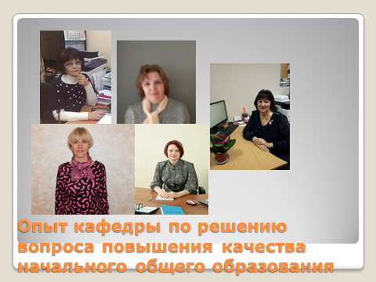

Задачи проекта:
- Подготовка методических материалов для повышения квалификации педагогов по направлению проекта
- Издание учебно-методических пособий, обеспечивающих практическую деятельность учителей в направлении формирования функциональной грамотности младших школьников
- Изучение и обобщение передового педагогического опыта учителей начальных классов по вопросу формирования функционально грамотной личности ребенка младшего школьного возраста.

Этапы реализации проекта

- Подготовительный (с января 2017 г. по январь-февраль 2020 г.) – сбор информации, разработка программ и проведение КПК и семинаров по теме проекта
- Основной (март-июнь 2020):
- проведение семинаров и курсов повышения квалификации по направлению проекта (в течение 2020 года)
- подготовка к изданию пособий по формированию, языковой, читательской и информационной грамотности младших школьников (февраль - ноябрь)
- Подготовка и проведение межрегиональной научно-практической конференции по теме: «Проектно-исследовательская деятельность младших школьников как условие формирования функциональной грамотности» (12-13 мая 2020 г.)
- Заключительный: обобщение передового педагогического опыта педагогов по теме проекта: издание сборника, размещение материалов в сетевых сообществах: Инстаграм, в Контакте, на блоге «Начальная школа Ленинградской области (май - декабрь 2020 года).

Результаты проекта
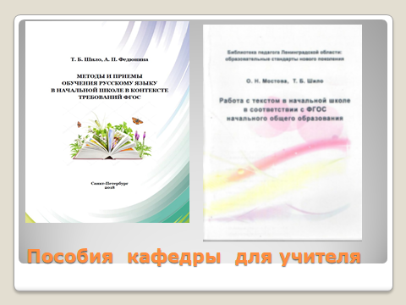
Пособия размещены в электронной библиотеке e-library.ru
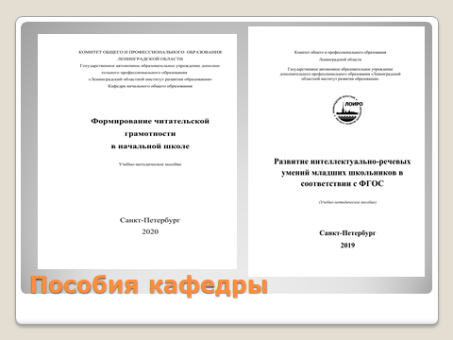
Пособия размещены на блоге кафедры http://uchitello47.blogspot.com/p/blog-page_13.html
Информация о размещении пособий на блоге кафедры
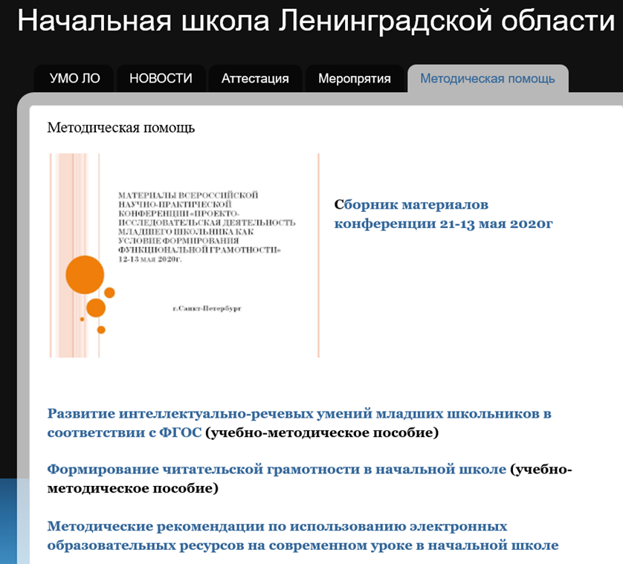
Ссылки на проведенные мероприятия
Информация о курсах
https://vk.com/wall-194274495_193
Психологическая поддержка педагогов и родителе в период пандемии
https://vk.com/club156651489
Вебинар «Психологическое и интеллектуальное развитие детей 5-6 лет в период подготовки к школе и обучающихся в 1 классе начальной школы 6-7 лет. Проблемы преемственности в образовании и воспитании ДО и НШ. УМК по подготовке детей к школе. Развитие мышления, речи»
https://vk.com/wall-194274495_309
Информация о конференции 12-12 мая на блоге кафедры
«Начальная школа Ленинградской области»
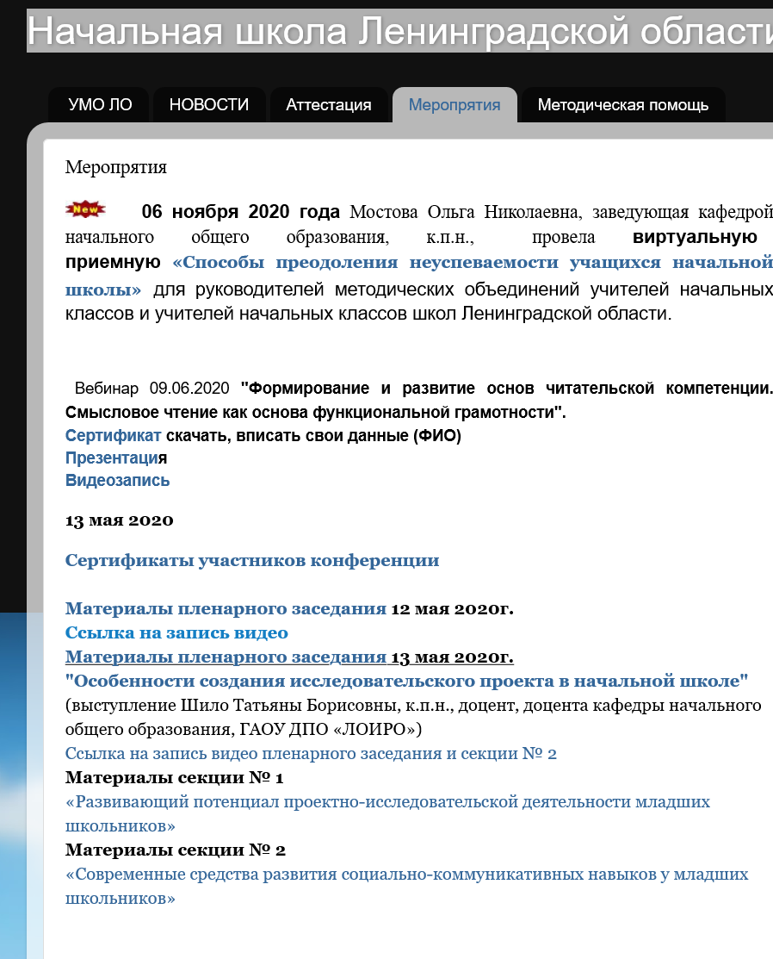

Информация о конференции в Инстаграм
https://www.instagram.com/p/B_XL8cZArWt/?igshid=g6vh7jjm7cij
https://www.instagram.com/p/B_hm8DHh2lB/?igshid=1jf8r7oqvggph

Фото о выступлении Лебедевой Маргариты Борисовны, доктора педагогических наук на конференции 13 мая 2020 г.
https://www.instagram.com/p/CAIMZ6MBUdh/?igshid=1sxs5aw08xcpg
Информация о курсах по проблем обучения смысловому чтению
https://www.instagram.com/p/CFb9c9Uh_t3/?igshid=pel47e0pwyr1

Семинары ведутся в системе с 2017 года
1.«Работа с текстом в рамках подготовки итоговой аттестации обучающихся начальной школы» г. Тихвин (2017г), Тосно (2017), Кириши (2017, 2018гг)
2.«Языковая функциональная грамотность младших школьников» г. Тихвин 25 февраля 2019г.
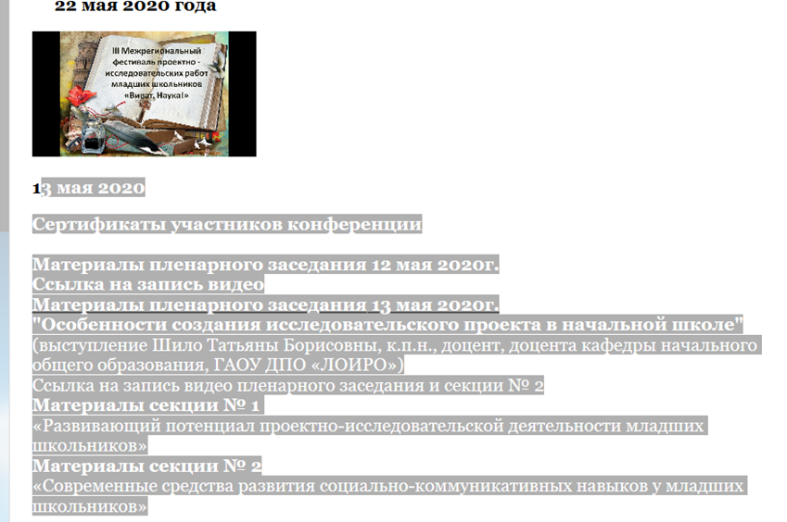
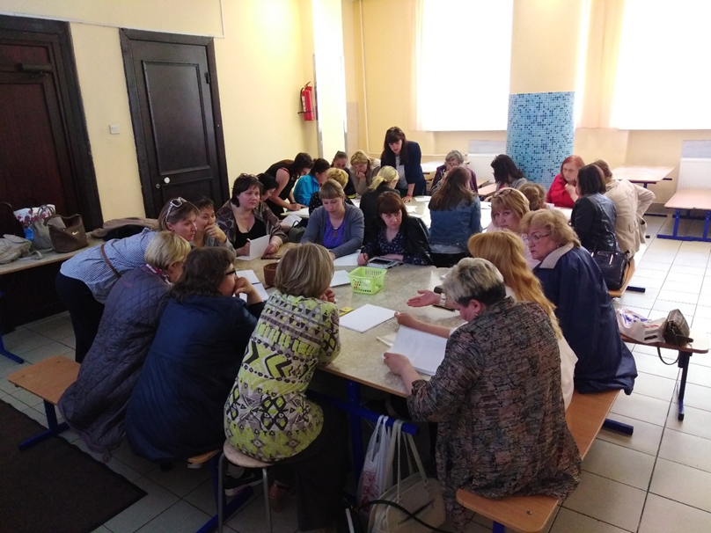
Курсы повышения квалификации по программам на 108, 72 и 16 часов ведутся с 2018 года
Новости
